Graff’Eat – L’art urbain se mange

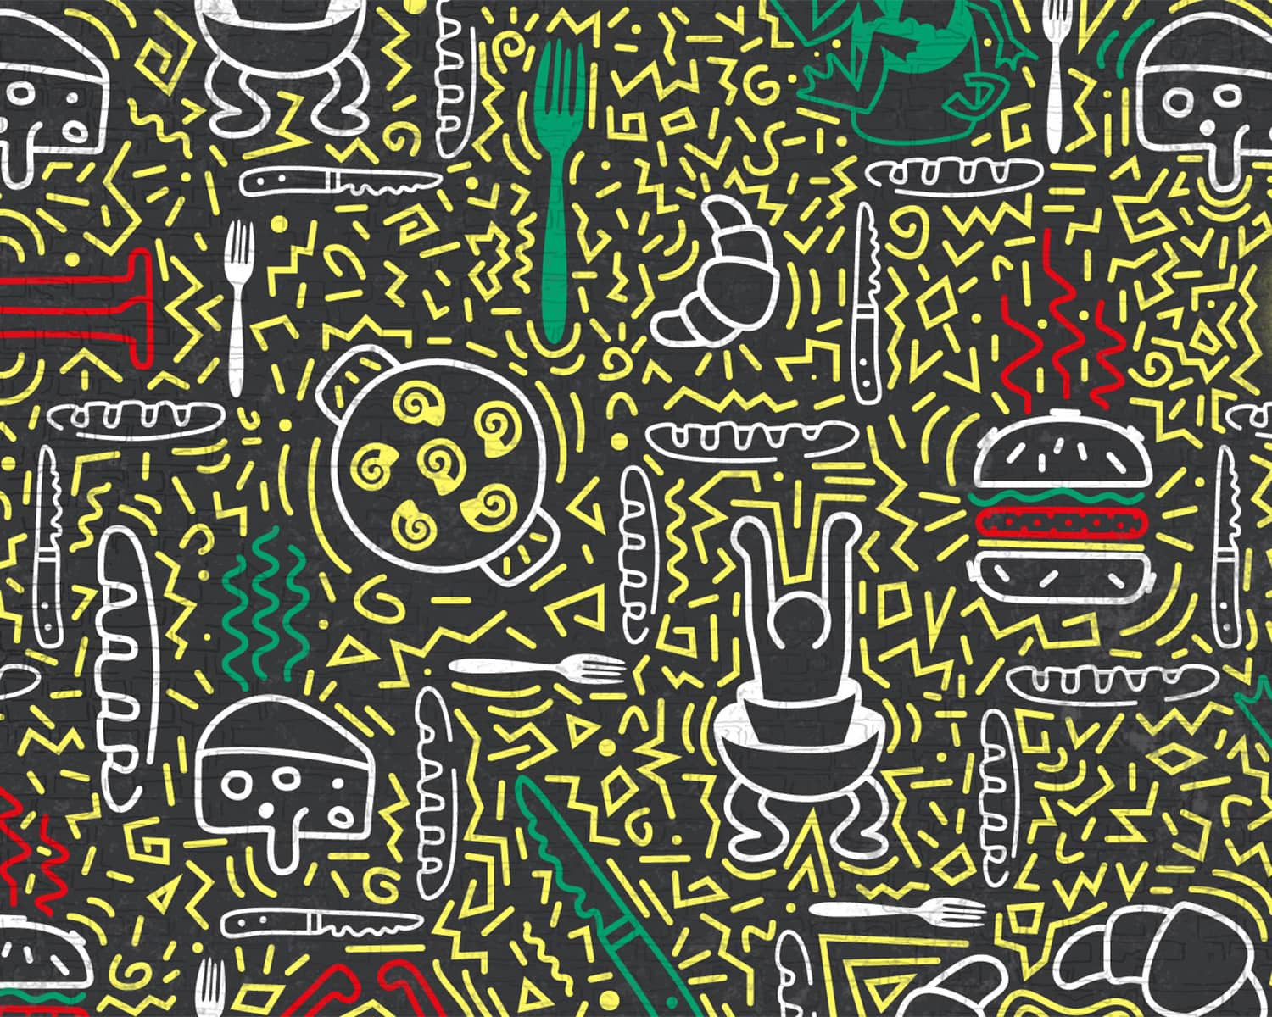

a. Recherche im Internet: StreetArt-Kunst/Graffiti.

Liste de vocabulaire:

la fourchette
le couteau
le bol
la tasse
le café
le chocolat chaud
la baguette
le croissant / le pain au chocolat
les viennoiseries
le beurre
le fromage
la confiture
le yaourt
« Je voudrais … / Je prends… »

b. Erstelle ein Ideen-Board für deine Wall.
c. Liste 5–8 Lebensmittel auf, die du darin darstellen willst (z.B. une pizza, un cornichon, des frites).
d. Beschreibe kurz, wie sie eingebaut werden: « Le burger devient la tête d’un monstre », « La baguette remplace une batte de baseball. »
e. Erstelle deine Graffiti Wall (allein oder in Gruppen) – analog auf Plakaten oder digital per Tablets
f. Nimm ein Audio mit Erklärungen der Wall auf: « Voici notre mur - il y a une banane dans le casque, une glace dans les lunettes…» (Optional: kurze selbst aufgenommene Voice-over-Präsentation mit Beat drunter.)
g. Erstelle eine digitale Galerie oder ein TikTok/Reel/Short, in dem ihr die Kunstwerke vorstellt – mit passender Musik im Hintergrund.

